Инструкция по заполнению регистрационных данных ЕИС
1. Заходим в меню
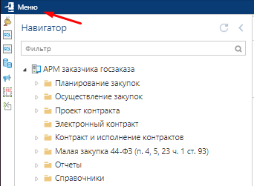
2. В разделе «Управление» выбираем поле «Регистрационные данные ЕИС и торговых площадок».
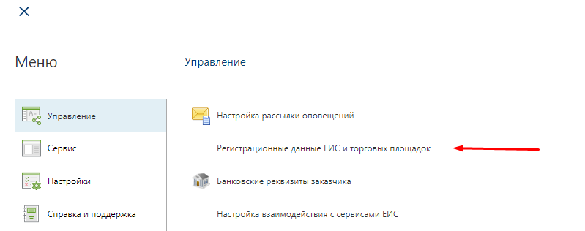
3. Переходим в раздел «44-ФЗ».
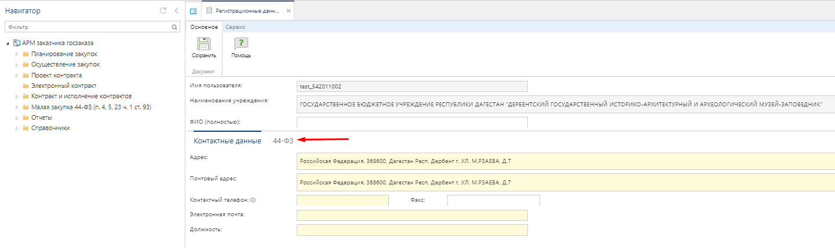
4. В списке систем находим ЕИС и кликаем по полю «Вход регистрационных данных» (двойной клик).
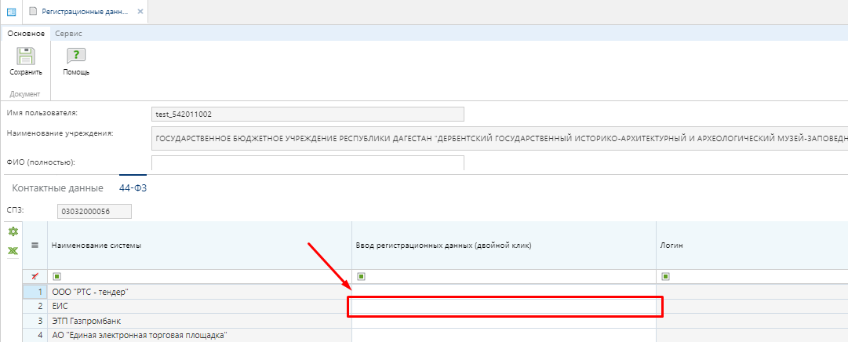
5. Далее необходимо заполнить поля «Логин», «Пароль», «Подтверждение пароля». ОБРАЩАЕМ ВНИМАНИЕ, ЧТО ЛОГИН И ПАРОЛЬ ДОЛЖНЫ БЫТЬ ВЗЯТЫ ИЗ ЕИС, как это сделать можно узнать нажав на кнопку «Где взять логин и пароль?».
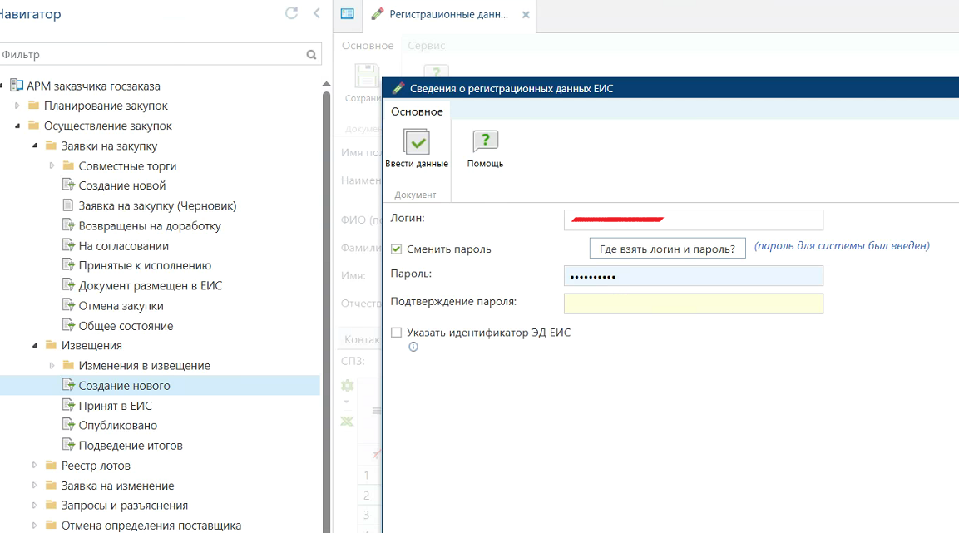
6. После того как, логин и пароль из ЕИС были указаны в соответствующие поля, необходимо сохранить информацию.
7. Для сохранения информации нажимаем «Ввести данные», затем «Сохранить».

